Resolución del Pleno del Instituto de Transparencia, Acceso a la Información Pública y Protección de Datos Personales del Estado de México y Municipios, con domicilio en Metepec, Estado de México, a trece de febrero de dos mil diecinueve.
VISTO el expediente formado con motivo del recurso de revisión 04409/INFOEM/IP/RR/2018, interpuesto por XXXXXXX XXXXX XXXXXXXXX, en lo sucesivo el recurrente, en contra de la respuesta a su solicitud por parte del Organismo Descentralizado para la Prestación de Servicios de Agua Potable, Alcantarillado y Saneamiento de Tecámac, en lo sucesivo el sujeto obligado, se procede a dictar la presente resolución con base en los siguientes:
I. A N T E C E D E N T E S
1. Solicitud de acceso a la información. Con fecha nueve de noviembre de dos mil dieciocho, el Recurrente presentó a través del Sistema de Acceso a la Información Mexiquense, en lo subsecuente el SAIMEX ante el Sujeto Obligado, la solicitud de acceso a la información pública, a la que se le asignó el número 00013/OASTECAMAC/IP/2018, mediante la cual requirió la información siguiente:
“SOLICITO LOS RECIBOS DE NOMINA DE ENERO A OCTUBRE DEL AÑO 2018, ASÍ COMO SU MANUAL DE ORGANIZACIÓN, REGLAMENTO INTERNO, TABULADOR DE SUELDOS, ACTAS DE CONSEJO DIRECTIVO DEL MISMO AÑO; A SU VEZ SOLICITO EL INVENTARIO DE BIENES MUEBLES E INMUEBLES CON SUS RESPECTIVAS ALTAS Y BAJAS DEL AÑO EN CURSO ASÍ COMO LA BALANZA DE COMPROBACIÓN DE LOS MISMOS. SOLICITANDO SU PROGRAMA ANUAL DE OBRA 2018 EN CONJUNTO CON SUS PBR DE LOS TRES TRIMESTRES ANTERIORES.” (sic)
Modalidad de Entrega: A través de SAIMEX.
El Recurrente no adjuntó archivos a su solicitud.
2. Respuesta. Con fecha veintitrés de noviembre de dos mil dieciocho, el Sujeto Obligado envió su respuesta a la solicitud de acceso a la información a través del SAIMEX, sustancialmente en los términos siguientes:
“…envió lo requerido en formatos PDF, esperando la respuesta sea satisfactoria, sin embargo le solicito me sea aclarada la primer petición, donde solicita "los recibos de nómina de enero a octubre del año 2018" necesita especificar de quien los necesita...” (sic)
El Sujeto Obligado adjuntó los archivos “TABULADOR 2018.xlsx”, “CÉDULA DE BIENES INMUEBLES 2.pdf”, “actas de consejo 2018.pdf”, “PROGRAMA ANUAL DE OBRA 2018.pdf”, “PBR.pdf”, “Reglamento Interno ODAPAS 2017.pdf”, “MANUAL DE ORGANIZACIÓN 2017.pdf”, “PBR Informe.pdf”, cuyo contenido no se detalla en virtud de que ya es del conocimiento de las partes.
3. Interposición del recurso de revisión. Inconforme con los términos de la respuesta emitida por parte del Sujeto Obligado, el veintitrés de noviembre de dos mil dieciocho el Recurrente interpuso el recurso de revisión a través del SAIMEX, en donde se manifestó de la siguiente manera:
Acto impugnado:

“DE ACUERDO A LO SOLICITADO ME ENCUENTRO INCONFORME YA QUE SOLICITE DE LOS BINES MUEBLES E INMUEBLES LA BALANZA DE COMPROBACIÓN DETALLADA ASÍ COMO LAS ALTAS Y BAJAS DE LO ANTERIOR, CABE MENCIONAR QUE LOS RECIBOS DE NOMINA SOLICITADOS ANTERIORMENTE SON DE TODO EL ORGANISMO” (sic)

Y Razones o motivos de inconformidad:

“ALTAS Y BAJAS DE BIENES MUEBLES FALTARON POR ANEXAR ASÍ COMO SU BALANZA DE COMPROBACIÓN DE LOS MISMOS BIENES” (sic)
Anexos: El Recurrente no adjuntó archivos.
4. Turno. De conformidad con el artículo 185 fracción I de la Ley de Transparencia y Acceso a la Información Pública del Estado de México y Municipios vigente, el presente recurso de revisión se turnó por el sistema electrónico del Instituto de Transparencia, Acceso a la Información Pública y Protección de Datos Personales del Estado de México y Municipios, al Comisionado Javier Martínez Cruz, a efecto de que analizara sobre su admisión o su desechamiento.
5. Admisión del Recurso de revisión. Con fecha veintinueve de noviembre de dos mil dieciocho, este Instituto de Transparencia, Acceso a la Información Pública y Protección de Datos Personales del Estado de México y Municipios, admitió a trámite el recurso de revisión que ahora se resuelve, dando un plazo máximo de siete días hábiles para que las partes manifestaran lo que a su derecho resultara conveniente, ofrecieran pruebas, formularan alegatos y el Sujeto Obligado presentara su informe justificado.
6. Manifestaciones. De las constancias que obran en los expedientes electrónicos que nos ocupan, se advierte que el Sujeto Obligado no remitió informe justificado, asimismo, asimismo que el Recurrente no rindió manifestación alguna, ni ofreció medio de prueba que integrar a los expedientes.
7. Cierre de instrucción. Una vez transcurrido el periodo otorgado a las partes para realizar sus manifestaciones y no habiendo documentos que integrar al expediente, con fecha dieciocho de diciembre de dos mil dieciocho, el Comisionado ponente determinó el cierre de instrucción en términos de la fracción VI del artículo 185 de la Ley de Transparencia y Acceso a la Información Pública del Estado de México y Municipios.
8. Ampliación del plazo. En fecha veintiocho de enero de dos mil diecinueve, con fundamento en el artículo 181, párrafo tercero de la Ley de Transparencia y Acceso a la Información Pública del Estado de México y Municipios, se acordó la ampliación del plazo para su resolución.
II. C O N S I D E R A N D O
Primero. Competencia. El Instituto de Transparencia, Acceso a la Información Pública y Protección de Datos Personales del Estado de México y Municipios, es competente para conocer y resolver el presente recurso de revisión interpuesto por la parte recurrente, conforme a lo dispuesto en los artículos 6, apartado A de la Constitución Política de los Estados Unidos Mexicanos; 5, párrafos vigésimo, vigésimo primero y vigésimo segundo, fracciones IV y V; de la Constitución Política del Estado Libre y Soberano de México; 1, 2, fracción II; 13, 29, 36, fracciones I y II; 176, 178, 179, 181 párrafo tercero y 185 de la Ley Transparencia y Acceso a la Información Pública del Estado de México y Municipios; 9, fracciones I y XXIV y 11 del Reglamento Interior del Instituto de Transparencia, Acceso a la Información Pública y Protección de Datos Personales del Estado de México y Municipios.
Segundo. Oportunidad y Procedibilidad del Recurso de Revisión. Previo al estudio del fondo del asunto, se procede a analizar los requisitos de oportunidad y procedibilidad que debe reunir el recurso de revisión interpuesto, previstos en los artículos 178 y 180 de la Ley de Transparencia y Acceso a la Información Pública del Estado de México y Municipios.
El recurso de revisión fue interpuesto dentro del plazo de quince días hábiles, previsto en el artículo 178 de la Ley de Transparencia y Acceso a la Información Pública del Estado de México y Municipios, toda vez que el Sujeto Obligado remitió la respuesta a la solicitud de información el día veintitrés de noviembre dos mil dieciocho, mientras que el recurso de revisión interpuesto por la recurrente, se tuvo por presentado el día veintitrés de noviembre de dos mil dieciocho, esto es, el mismo día hábil en que tuvo conocimiento de la respuesta impugnada, en este sentido, al considerar la fecha en que se formuló la solicitud y la fecha en que respondió a ésta el Sujeto Obligado; así como la fecha en que se interpuso el recurso de revisión, se concluye que el presente recurso de revisión se encuentra dentro de los márgenes temporales previstos las disposiciones legales referidas.
Sin que contraríe a lo anterior, el artículo 178 en análisis, refiere que el plazo de quince días hábiles se contará a partir del día siguiente de la fecha en que el afectado tuvo conocimiento de la resolución materia de impugnación, ya que ello debe entenderse para el efecto de que transcurrido dicho plazo ya no podrá presentarse el medio de impugnación o si es que se presenta, el mismo se considerará extemporáneo, no así cuando el medio de defensa se interponga antes de que comience a correr el plazo legal; tiene aplicación por analogía, la jurisprudencia 1ª. /J.41/2015, publicada en el Semanario Judicial de la Federación y su Gaceta, Libro 19, Junio de 2015, Tomo I, página 569 de la Décima época que lleva por rubro y texto los siguientes:
“RECURSO DE RECLAMACIÓN. SU INTERPOSICIÓN NO ES EXTEMPORÁNEA SI SE REALIZA ANTES DE QUE INICIE EL PLAZO PARA HACERLO.
“Conforme al artículo 104, párrafo segundo, de la Ley de Amparo, el recurso de reclamación podrá interponerse por cualquiera de las partes, por escrito, dentro del término de tres días siguientes al en que surta efectos la notificación de la resolución impugnada. Ahora bien, dicho numeral sólo refiere que el aludido medio de defensa no puede hacerse valer después de tres días, por tanto, no impide que el escrito correspondiente se presente antes de iniciado ese término. De ahí que si dicho recurso se interpone antes de que inicie el plazo para hacerlo, su presentación no es extemporánea.”
Así también, por cuanto hace a la procedibilidad del recurso de revisión, una vez realizado el análisis de los formatos de interposición del recurso, se concluye la acreditación plena de los elementos formales precisados por el artículo 180 de la Ley de Transparencia y Acceso a la Información Pública del Estado de México y Municipios, en atención a que fue presentado mediante el formato visible en el SAIMEX.
Al respecto conviene resaltar que si bien el Recurrente en el asunto que nos ocupa no señaló un nombre completo o cierto que nos permita asegurar su identidad, la realidad es que ello no genera la improcedibilidad de los recursos de revisión pues el artículo 15 de Ley de Transparencia y Acceso a la Información Pública del Estado de México y Municipios prevé que toda persona tendrá acceso a la información sin discriminación por motivo alguno, ello aunado a que el artículo 155 que lista los requisitos que deben contener las solicitudes de acceso a la información, refiere en su penúltimo párrafo la posibilidad de que aquellas puedan ser anónimas, con nombre incompleto o seudónimo, sin que el Sujeto Obligado requiera información adicional con relación al nombre proporcionado por la solicitante.
Lo mismo ocurre para el formato electrónico por el cual se interponga el recurso de revisión, pues si bien el artículo 180 de la Ley de la materia prevé en su fracción II que el recurso contendrá el nombre del solicitante que recurre, lo cierto es que en su último párrafo dice que cuando el recurso se interponga de manera electrónica como acontece en la especie no resulta necesario que se cumpla con dicho requisito.
Lo anterior en estricta congruencia con lo determinado en los artículos 6, Apartado A, fracción III de la Constitución Política de los Estados Unidos Mexicanos y 5 párrafos vigésimo, vigésimo primero y vigésimo segundo, fracción III, de la Constitución Política del Estado Libre y Soberano de México, que a la letra señalan:
Constitución Política de los Estados Unidos Mexicanos
“Artículo 6°.- La manifestación de las ideas no será objeto de ninguna inquisición judicial o administrativa, sino en el caso de que ataque a la moral, la vida privada o los derechos de terceros, provoque algún delito, o perturbe el orden público; el derecho de réplica será ejercido en los términos dispuestos por la ley. El derecho a la información será garantizado por el Estado.
(…)
Para efectos de lo dispuesto en el presente artículo se observará lo siguiente:
A. Para el ejercicio del derecho de acceso a la información, la Federación, los Estados y el Distrito Federal, en el ámbito de sus respectivas competencias, se regirán por los siguientes principios y bases:
III. Toda persona, sin necesidad de acreditar interés alguno o justificar su utilización, tendrá acceso gratuito a la información pública, a sus datos personales o a la rectificación de éstos.
Constitución Política del Estado Libre y Soberano de México
“Artículo 5.- En el Estado de México todos los individuos son iguales y tienen las libertades, derechos y garantías que la Constitución Federal, esta Constitución, los Tratados Internacionales en materia de derechos fundamentales de los que el Estado Mexicano sea parte y las leyes del Estado establecen.
(…)
Para garantizar el ejercicio del derecho de transparencia, acceso a la información pública y protección de datos personales, los poderes públicos y los organismos autónomos, transparentarán sus acciones, en términos de las disposiciones aplicables, la información será oportuna, clara, veraz y de fácil acceso.
Este derecho se regirá por los principios y bases siguientes:
III. Toda persona, sin necesidad de acreditar interés alguno o justificar su utilización, tendrá acceso gratuito a la información pública, a sus datos personales o a la rectificación de éstos;

Robusteciendo lo anterior, el Criterio 6/2014 del entonces Instituto Federal de Acceso a la Información y Protección de Datos, ahora Instituto Nacional de Transparencia Acceso a la Información y Protección de Datos Personales, el cual se reproduce para una mayor referencia:
“Acceso a información gubernamental. No debe condicionarse a que el solicitante acredite su personalidad, demuestre interés alguno o justifique su utilización. De conformidad con lo dispuesto en los artículos 6o., apartado A, fracción III de la Constitución Política de los Estados Unidos Mexicanos, y 1º, 2º, 4º y 40 de la Ley Federal de Transparencia y Acceso a la Información Pública Gubernamental, la respuesta a una solicitud de acceso a información y entrega de la misma, no debe estar condicionada a que el particular acredite su personalidad, demuestre interés alguno o justifique su utilización, en virtud de que los sujetos obligados no deben requerir al solicitante mayores requisitos que los establecidos en la Ley. En este sentido, las dependencias y entidades, sólo deberán asegurarse de que, en su caso, se haya cubierto el pago de reproducción y envío de la información, mediante la exhibición del recibo correspondiente.”
En consecuencia, se concluye que el requerimiento relativo al nombre como presupuesto de procedibilidad del Recurso de Revisión previsto por la Ley de Transparencia y Acceso a la Información Pública del Estado de México y Municipios, podría limitar el ejercicio del derecho de acceso a la información pública, debido a que el hecho de solicitar la identificación de la parte recurrente a través de dicho dato personal, en ciertos extremos se equipara a una exigencia acerca de su interés o justificación de su utilización, lo que contravendría lo estipulado por nuestra Carta Magna.
Además, para el estudio de la materia sobre la que se resuelve el recurso de revisión, resulta intrascendente el nombre de la persona que lo hubiere promovido, en virtud de que la Constitución Política Federal, como la Constitución Política Local, reconocen la prerrogativa de los individuos para acreditar dicho interés o justificar su utilización, por lo que este Órgano Garante se encuentra impedido para realizar dicho análisis, en la inteligencia de que al limitar un derecho humano fundamental, como lo es el derecho de acceso a la información pública, por una cuestión procedimental, que además conforme a la Ley de la Materia debe ser subsanada, atentaría en contra de su propia naturaleza.
Por ende, en cumplimiento a lo dispuesto por el artículo 13 y 181, párrafo cuarto, de la Ley de Transparencia y Acceso a la Información Pública del Estado de México y Municipios, se estima subsanada la deficiencia relativa a la falta de nombre identificable de la parte solicitante, siguiendo entonces con el análisis del presente recurso de revisión y en aras de privilegiar el principio de máxima publicidad se debe resolver el presente medio de impugnación como si se hubiera interpuesto por una persona física, en razón de no haber acreditado con documental fehaciente, la constitución de la supuesta persona moral, así como tampoco haber referido representante cierto que la hiciera identificable.
Finalmente, se advierte que resulta procedente la interposición del recurso, según lo manifestado por el recurrente en sus motivos de inconformidad, de acuerdo al artículo 179, fraccion V del ordenamiento legal citado, que señala lo siguiente:
“Artículo 179. El recurso de revisión es un medio de protección que la Ley otorga a los particulares, para hacer valer su derecho de acceso a la información pública, y procederá en contra de las siguientes causas:
(…)
V. La entrega de información incompleta;”
Lo anterior se menciona dado que el recurrente se inconforma de que el Sujeto Obligado no entregó la totalidad de información requerida.
Tercero. Materia de la revisión. De la revisión a las constancias y documentos que obran en el expediente electrónico se advierte, que el tema sobre el que este Órgano Garante de Transparencia y Acceso a la Información se pronunciará será: verificar si la respuesta otorgada por el Sujeto Obligado es adecuada y suficiente para satisfacer el derecho de acceso a la información pública de la parte recurrente, o en su defecto, en caso de ser procedente, ordenar la entrega de información oportuna.
Cuarto. Estudio del asunto. Previo al estudio del presente asunto, es conveniente precisar que la parte solicitante requirió al Sujeto Obligado, le proporcionara lo siguiente:
1. Recibos de nómina de enero a octubre del año 2018.
2. Manual de Organización.
3. Reglamento Interno.
4. Tabulador de sueldos.
5. Actas del consejo directivo del año 2018.
6. Inventario de bienes muebles e inmuebles.
7. Altas y Bajas de bienes muebles e inmuebles efectuadas en el año 2018.
8. Balanza de comprobación detallada.
9. Programa anual de obra de 2018.
10. PBR de los tres últimos trimestres.
En respuesta el sujeto obligado remitió diversos documentos a través del Sistema de Acceso a la Información Mexiquense efecto de atender la solicitud, en los que se advierte lo siguiente:
- Manual de Organización ODAPAS Tecámac, constante de 51 fojas útiles.
- Reglamento Interno ODAPAS Tecámac, constante de 44 fojas útiles.
- PbRM 05 - Tabulador de sueldos, del 01 de enero al 31 de diciembre de 2018.
- Actas de Consejo, de las sesiones ordinarias: 12ª, 13ª y 14ª, y de las sesiones extraordinarias: 10ª, 11ª, 12ª, y 13ª.
- Cédula de bienes muebles.
- Programa anual de obra, en el que se advierten 8 obras así como su costo.
- PbRM-08c trimestre julio – septiembre.
- PbRM-8b trimestre julio – septiembre.
No obstante, el recurrente al no estar conforme con la información proporcionada de acuerdo con lo solicitado, interpuso el recurso de revisión que nos ocupa, manifestando que faltó anexar las altas y bajas de los bienes muebles e inmuebles, así como la balanza de comprobación detallada y especificó por cuanto hace a los recibos de nómina, que requería la información de todo el organismo.
En este sentido, se advierte que al interponer su recurso de revisión, el recurrente no manifiesta inconformidad respecto de los puntos marcados con los numerales 2, 3, 4, 5, 6, 9 y 10 de la solicitud, referentes al manual de organización, el reglamento interno, el tabulador de sueldos, las actas del consejo directivo, el inventario de bienes, el programa de obra y el PBR, por tal motivo se entiende que su inconformidad no versa sobre la totalidad de la información proporcionada por el Sujeto Obligado.
Bajo este tenor, la parte de la respuesta que no fue impugnada debe declararse consentida por el Recurrente, toda vez que no realizó manifestaciones de inconformidad al respecto; pues se infiere que la información proporcionada por el Sujeto Obligado, por lo que se refiere a los requerimientos fueron señalados en el párrafo anterior, satisface la solicitud presentada en primera instancia.
Lo anterior es así, debido a que cuando el Recurrente impugna la respuesta del Sujeto Obligado, y éste no expresa Razón o Motivo de Inconformidad en contra de todos los rubros solicitados, dichos rubros deben declararse atendidos, pues se entiende que el Recurrente está conforme con la información entregada al no contravenir la misma. Sirve de Apoyo a lo anterior, por analogía la Tesis Jurisprudencial Número 3ª./J.7/91, Publicada en el Semanario Judicial de la Federación y su Gaceta bajo el número de registro 174,177, que establece lo siguiente:
“REVISIÓN EN AMPARO. LOS RESOLUTIVOS NO COMBATIDOS DEBEN DECLARARSE FIRMES. Cuando algún resolutivo de la sentencia impugnada afecta a la recurrente, y ésta no expresa agravio en contra de las consideraciones que le sirven de base, dicho resolutivo debe declararse firme. Esto es, en el caso referido, no obstante que la materia de la revisión comprende a todos los resolutivos que afectan a la recurrente, deben declararse firmes aquéllos en contra de los cuales no se formuló agravio y dicha declaración de firmeza debe reflejarse en la parte considerativa y en los resolutivos debe confirmarse la sentencia recurrida en la parte correspondiente.”
Consecuentemente, la parte de la solicitud que no se impugnó debe declararse consentida por el Recurrente, en razón de que no se realizaron manifestaciones de inconformidad, por lo que no pueden producirse efectos jurídicos tendentes a revocar, confirmar o modificar el acto reclamado ya que se infiere un consentimiento del Recurrente ante la falta de impugnación eficaz. Sirve de sustento a lo anterior por analogía la tesis jurisprudencial número VI.3o.C. J/60, publicada en el Semanario Judicial de la Federación y su Gaceta bajo el número de registro 176,608 que a la letra dice:
“ACTOS CONSENTIDOS. SON LOS QUE NO SE IMPUGNAN MEDIANTE EL RECURSO IDÓNEO. Debe reputarse como consentido el acto que no se impugnó por el medio establecido por la ley, ya que si se hizo uso de otro no previsto por ella o si se hace una simple manifestación de inconformidad, tales actuaciones no producen efectos jurídicos tendientes a revocar, confirmar o modificar el acto reclamado en amparo, lo que significa consentimiento del mismo por falta de impugnación eficaz.”
Así, una vez admitido el presente recurso de revisión, en términos del artículo 185 fracción II de la Ley de Transparencia y Acceso a la Información Pública del Estado de México y Municipios, se integró el expediente y se puso a disposición de las partes para que en un plazo máximo de siete días hábiles, manifestaran lo que a su derecho resultara conveniente.
No obstante, de las constancias que obran en el presente expediente, se observa que en el término legal referido, las partes fueron omisas en expresar manifestaciones, ofrecer pruebas, presentar alegatos o rendir informe justificado, por lo que se tiene por precluido su derecho en tal sentido.
En este contexto, del análisis realizado en las constancias que integran el expediente en que se actúa, así como de la materia sobre la que versan la solicitudes de acceso a la información pública, se concluye que las razones o motivos de inconformidad vertidos por el recurrente devienen fundados, en razón de que del análisis efectuado en las constancias que obran en el expediente electrónico, no se advirtió que el sujeto obligado hubiere proporcionado información con la finalidad de satisfacer la materia de los requerimientos materia del recurso de revisión, es decir, no se advirtió documentación en la que obraran los recibos de nómina de enero a octubre de 2018, las altas y bajas de los bienes muebles e inmuebles del año 2018, así como la balanza de comprobación detallada.
Por consiguiente, es importante señalar que el artículo 4, párrafo segundo de la Ley de Transparencia y Acceso a la Información Pública del Estado de México y Municipios, dispone:

“Artículo 4. …
Toda la información generada, obtenida, adquirida, transformada, administrada o en posesión de los sujetos obligados es pública y accesible de manera permanente a cualquier persona, en los términos y condiciones que se establezcan en los tratados internacionales de los que el Estado mexicano sea parte, en la Ley General, la presente Ley y demás disposiciones de la materia, privilegiando el principio de máxima publicidad de la información. Solo podrá ser clasificada excepcionalmente como reservada temporalmente por razones de interés público, en los términos de las causas legítimas y estrictamente necesarias previstas por esta Ley.”
De lo anterior, se desprende, que la información generada, obtenida, adquirida, transmitida, administrada o en posesión de los Sujetos Obligados, será accesible de manera permanente a cualquier persona, privilegiando el principio de máxima publicidad de la información.
Por su parte, el artículo 12, de la Ley de la materia establece que los Sujetos Obligados sólo proporcionarán la información que generen, recopilen, administren, manejen, procesen, archiven o conserven, y sólo facilitarán las que se les requiera y obre en sus archivos, en el estado en el que se encuentre, sin la obligación de generarla, resumirla, efectuar cálculos o practicar investigaciones; tal y como se señala a continuación:
“Artículo 12. Quienes generen, recopilen, administren, manejen, procesen, archiven o conserven información pública serán responsables de la misma en los términos de las disposiciones jurídicas aplicables.
Los sujetos obligados sólo proporcionarán la información pública que se les requiera y que obre en sus archivos y en el estado en que ésta se encuentre. La obligación de proporcionar información no comprende el procesamiento de la misma, ni el presentarla conforme al interés del solicitante; no estarán obligados a generarla, resumirla, efectuar cálculos o practicar investigaciones.”
En síntesis, el derecho de acceso a la información pública se satisface en aquellos casos en que se entregue el soporte documental en que conste la información pública, toda vez que, los Sujetos Obligados no tienen el deber de generar, poseer o administrar la información pública con el grado de detalle solicitado; esto es, que no tienen el deber de generar un documento ad hoc, para satisfacer el derecho de acceso a la información pública.
Asimismo, el artículo 24, de la Ley de la materia, dispone que los Sujetos Obligados sólo proporcionarán la información pública que generen, administren o posean en el ejercicio de sus atribuciones; por consiguiente, la información pública se encuentra a disposición de cualquier persona, lo que implica que es deber de los Sujetos Obligados, garantizar el derecho de acceso a la información pública.
En esta misma tesitura, es de subrayar que el derecho de acceso a la información pública, consiste en que la información solicitada conste en un soporte documental en cualquiera de sus formas, a saber: expedientes, reportes, estudios, actas, resoluciones, oficios, correspondencia, acuerdos, directivas, directrices, circulares, contratos, convenios, instructivos, notas, memorandos, estadísticas o bien, cualquier otro registro que documente el ejercicio de las facultades, funciones y competencias de los Sujetos Obligados; los que, podrán estar en cualquier medio, sea escrito, impreso, sonoro, visual, electrónico, informático u holográfico, de conformidad con el artículo 3, fracción XI, de la Ley de la materia, el cual dispone lo siguiente:

“Artículo 3. Para los efectos de la presente Ley se entenderá por:
(…)
XI. Documento: Los expedientes, reportes, estudios, actas, resoluciones, oficios, correspondencia, acuerdos, directivas, directrices, circulares, contratos, convenios, instructivos, notas, memorandos, estadísticas o bien, cualquier otro registro que documente el ejercicio de las facultades, funciones y competencias de los sujetos obligados, sus servidores públicos e integrantes, sin importar su fuente o fecha de elaboración. Los documentos podrán estar en cualquier medio, sea escrito, impreso, sonoro, visual, electrónico, informático u holográfico;…”
Así, de la interpretación sistémica de los numerales inmersos en los instrumentos legales Internacionales y Nacional, el derecho de acceso a la información es un derecho del cual goza toda persona sin discriminación alguna, el cual se ejerce ante los Poderes del Estado, entidades, dependencias o cualquiera persona física o moral que reciba y ejerza recursos públicos, siendo pública toda la información que posean con las excepciones enmarcadas, para lo cual queda demostrado que los sujetos obligados deben cumplir con dichos dispositivos legales.
Ahora bien, por cuanto hace a los recibos de nómina de enero a octubre de 2018, debe puntualizarse que no pasa desapercibido que en la respuesta proporcionada el sujeto obligado manifestó que el recurrente debía especificar de quien los necesitaba, en este tenor, se advierte que no niega la existencia de la información, sino por el contrario asume de manera implícita que cuenta con ella, tan es así que para proporcionarla requiere se le señale de quien se solicita, por lo tanto, el estudio de la fuente obligacional en el caso concreto se obvia, en razón de que dicho análisis se efectúa con la finalidad de determinar si el Sujeto Obligado genera, administra o posee la información que le fue requerida, y al existir la manifestación de poseer la misma, a nada práctico llevaría el alcance del mismo.
En efecto, el hecho de que el sujeto obligado haya asumido contar con la información pública solicitada, acepta que la genera, posee y administra, en ejercicio de sus funciones de derecho públicos, motivo por el cual se actualiza el supuesto previsto en el artículo 12 de la Ley de Transparencia y Acceso a la Información Pública del Estado de México y Municipios.
Por consiguiente, es importante referir que el recurrente en la solicitud de acceso a la información pública, a través de sus motivos de inconformidad señaló que requería los recibos de nómina de todo el organismo, debiendo entenderse que requiere información de la nómina de cada servidor público y funcionario adscrito al Sujeto Obligado, atendiendo a su estructura orgánica, misma que se localiza en el Manual de Organización del Organismo Público Descentralizado para la prestación de los servicios Agua Potable, Alcantarillado y Saneamiento del Municipio de Tecámac, a saber:
“6 Estructura Orgánica
Organismo de Agua Potable, Alcantarillado y Saneamiento
I. Dirección General
II. Unidad de Planeación
III. Contraloría Interna
a. Departamento de Patrimonio
IV. Departamento de Cultura de Agua
V. Dirección de Construcción
VI. Dirección de Operación
a. Departamento de Operación
b. Departamento de Mantenimiento
c. Departamento de Aguas Residuales y Plantas de Tratamiento
VII. Dirección Jurídico
a. Enlace de Transparencia
VIII. Dirección de Finanzas
a. Departamento de Contabilidad y Presupuesto
b. Departamento de Finanzas
IX. Dirección de Administración
a. Departamento de Sistemas
b. Departamento de Recursos Humanos
c. Departamento de Adquisiciones
d. Departamento de Recursos Materiales y Servicios Generales
X. Dirección de Comercialización
a. Departamento de Atención a Usuarios
b. Departamento de Padrones, Lecturas y Facturación
c. Departamento de Rezago y Cobranza”
En este tenor, conviene iniciar precisando que en nuestra legislación no existe como tal una definición de “nómina”; sin embargo, el “Glosario de Términos Usuales de Finanzas Publicas” del Centro de Estudios de las Finanzas Públicas de la Cámara de Diputados del H. Congreso de la Unión, el “Glosario de Términos Administrativos”, emitido por el Instituto Nacional de Administración Pública, A.C. y el “Glosario de Términos para el Proceso de Planeación, Programación, Presupuestación y Evaluación en la Administración Pública”, elaborado por el Grupo de Trabajo de Sistemas de Información Financiera, Contable y Presupuestal de la Comisión Permanente de Funcionarios Fiscales del Instituto para el Desarrollo Técnico de las Haciendas Públicas (INDETEC) señalan la siguiente definición de la palabra nómina:
“NÓMINA Listado general de los trabajadores de una institución, en el cual se asientan las percepciones brutas, deducciones y alcance neto de las mismas; la nómina es utilizada para efectuar los pagos periódicos (semanales, quincenales o mensuales) a los trabajadores por concepto de sueldos y salarios.” [Sic]
Asimismo, de acuerdo con el artículo 350 del Código Financiero del Estado de México y Municipios, existe la obligación a cargo de las entidades fiscalizables, de informar al Órgano Superior de Fiscalización del Estado de México todo lo relacionado con la nómina, en los términos siguientes:
“Artículo 350.- Mensualmente dentro de los primeros veinte días hábiles, la Secretaría y las Tesorerías, enviarán para su análisis y evaluación al Órgano Superior de Fiscalización del Estado de México, la siguiente información:
I. Información patrimonial.
II. Información presupuestal.
III. Información de la obra pública.
IV. Información de nómina.”
Por ende, para conocer lo que debe contener la información correspondiente a la “nómina”, es necesario señalar que al Órgano Superior de Fiscalización del Estado de México, OSFEM, le asiste la facultad de emitir los lineamientos para la integración del informe mensual, en términos de la fracción XI del artículo 8 de la Ley de Fiscalización Superior del Estado de México, que es del tenor literal siguiente:
“Artículo 8.- El Órgano Superior tendrá las siguientes atribuciones:
…
XI. Establecer los lineamientos, criterios, procedimientos, métodos y sistemas para las acciones de control y evaluación, necesarios para la fiscalización de las cuentas públicas y los informes mensuales.”
Estos lineamientos son de observancia general para todos los servidores públicos de las entidades fiscalizables que desempeñen un empleo, cargo o comisión, de cualquier naturaleza en alguno de los poderes del Estado, en los ayuntamientos de los municipios y organismos auxiliares, así como los titulares o quienes hagan sus veces en empresas de participación estatal o municipal, sociedades o asociaciones asimiladas a éstas y en los fideicomisos públicos, y que manejen recursos públicos, en atención a ello, el informe mensual debe ser presentado al OSFEM dentro de los veinte días posteriores al término del mes correspondiente de acuerdo a lo establecido en el artículo 350 del Código Financiero del Estado de México citado con antelación.
Así, la información de nómina debe presentarse conforme a lo dispuesto por los Lineamientos para la Elaboración y Presentación del Informe Mensual, emitidos por OSFEM en cada ejercicio fiscal y que se encuentran disponibles en su sitio de internet, con la finalidad de definir los criterios, los formatos y la documentación necesaria para presentar los informes mensuales, que deben ser entregados a través de seis discos dentro de los veinte días posteriores al término del mes correspondiente, que contienen la siguiente información:
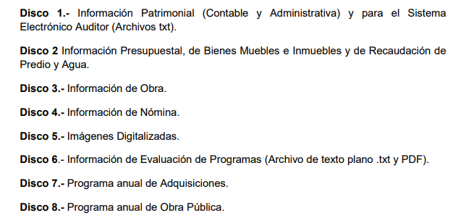
En este contexto, se advierte que el Recurrente desea acceder a la información que con motivo de la nómina genera el Sujeto Obligado, misma que es enviada al OSFEM para su análisis y evaluación, a través del disco 4 que contiene la documentación siguiente:
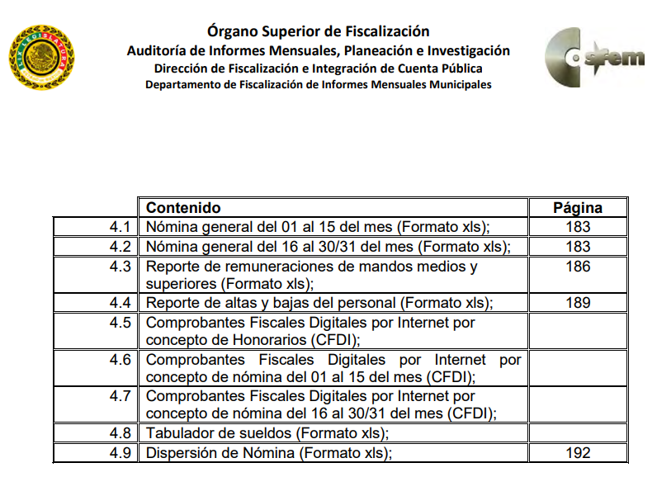
De la imagen anterior, se desprende que el Sujeto Obligado tiene la obligación de entregar mensualmente al Órgano Superior de Fiscalización del Estado de México el soporte documental de los comprobantes fiscales digitales que se generan por concepto de honorarios y por nómina correspondiente a los periodos comprendidos del 01 al 15 y del 16 al 28, 29, 30/31 de cada mes documentos que se traducen en la información que solicita el hoy Recurrente.
Y si bien, los lineamientos no establecen un formato cierto o determinado, por cuanto hace a los Comprobantes Fiscales Digitales por Internet, lo cierto es que deben presentarse conforme a la representación impresa, que se genera con motivo de la factura electrónica por los conceptos de pago de honorarios y pago de nómina, asimismo, la información documental comprobatoria de los informes mensuales presentados, debe conservarse en los archivos de la entidad fiscalizada –organismo auxiliar- en original y debidamente integrada en términos de los lineamientos de referencia, pues son susceptibles de revisión directa por el Órgano Superior de Fiscalización del Estado de México, por lo tanto se considera que el sujeto obligado se encuentra en posibilidad de atender favorablemente el requerimiento planteado.
Por cuanto hace a la balanza de comprobación detallada, así como las altas y bajas de los bienes muebles e inmuebles, los Lineamientos para la Elaboración y Presentación del Informe Mensual, referidos con antelación, contemplan la entrega de dicha información por parte de las entidades fiscalizables, a través de los discos 1 Información Patrimonial (Contable y Administrativa) y para el Sistema Electrónico Auditor (Archivos txt) y 2 Información presupuestal, como se observa a continuación:
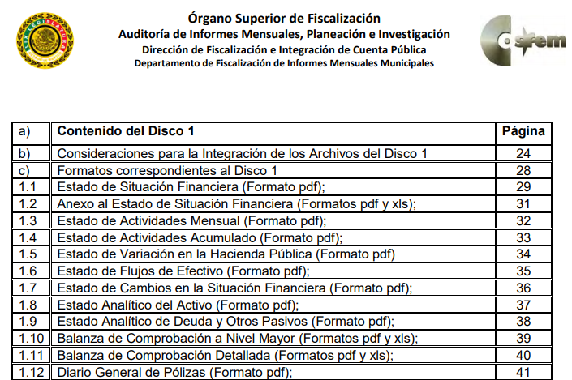
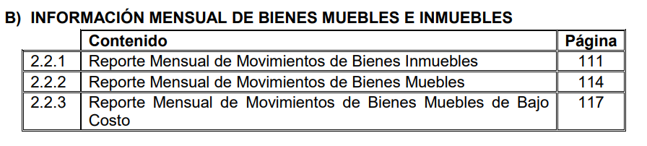
De las imágenes anteriores se advierte que el Organismo Público Descentralizado para la prestación de los Servicios de Agua Potable, Alcantarillado y Saneamiento de Tecámac, tiene la obligación de entregar en los informes al Órgano Superior de Fiscalización del Estado de México, información relativa a la Balanza de Comprobación Detallada, y los Reportes Mensuales de Movimientos de Bienes Inmuebles, Muebles y Muebles de bajo costo, a través de los siguientes formatos:
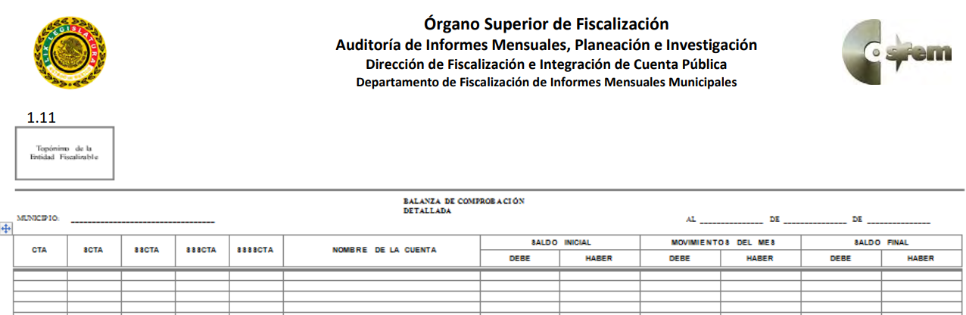
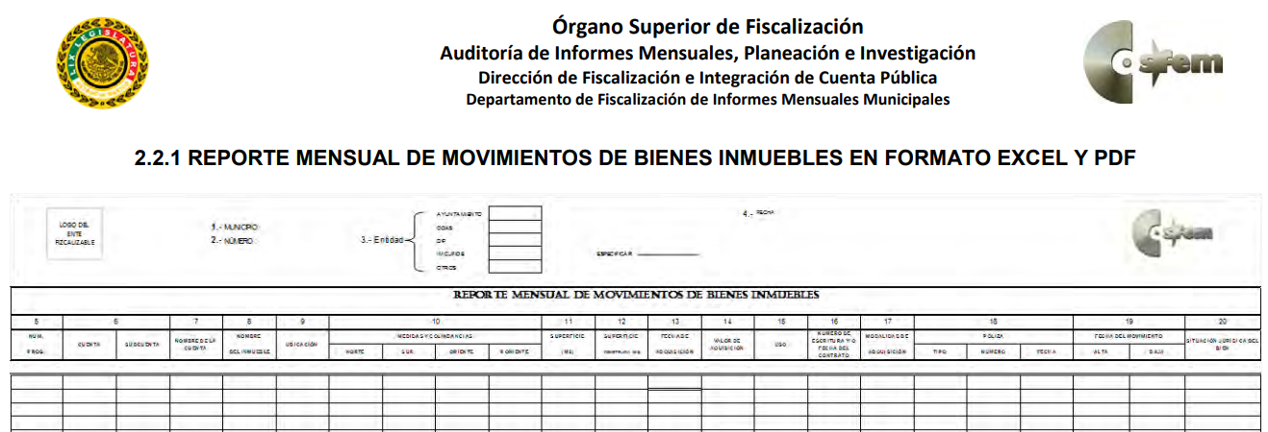
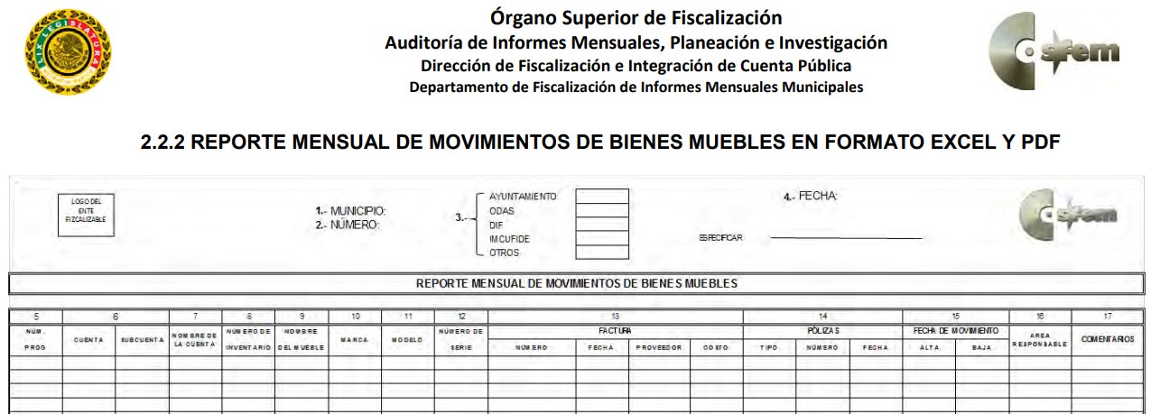
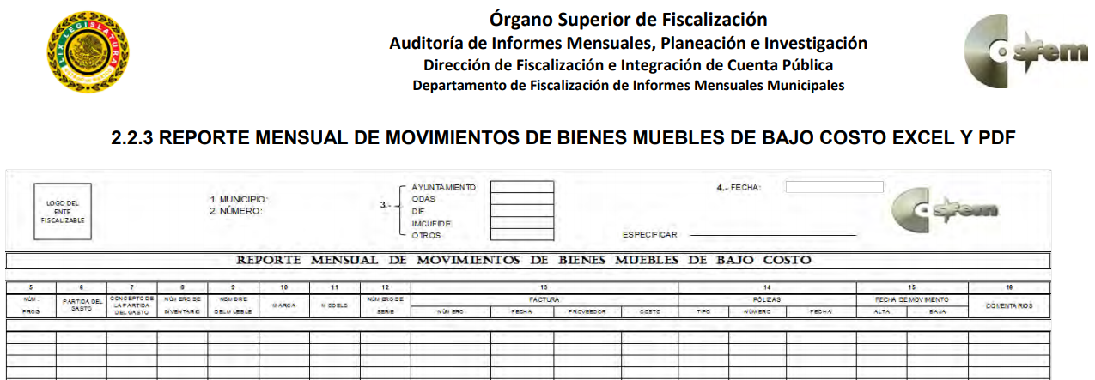
Documentos a través de los cuales el derecho de acceso de la parte solicitante se tendría por atendido, en virtud de que el formato 1.11 contiene precisamente la balanza de comprobación detallada, y a través de los formatos 2.2.1, 2.2.2 y 2.2.3, el recurrente puede advertir la fecha de movimiento de los bienes muebles e inmuebles, apartado donde las entidades fiscalizables deben asentar la fecha de alta o baja contable del bien que se trate, como se especifica en los respectivos instructivos de llenado.
Bajo este tenor, dado que ha quedado demostrado que el sujeto obligado en el ejercicio de sus atribuciones genera, administra o posee generado los documentos mediante los cuales el derecho de acceso a la información de la parte recurrente pueda ser atendido, concretamente, de manera enunciativa más no limitativa, mediante los comprobantes fiscales digitales por internet, así como la balanza de comprobación detallada y los reportes mensuales de movimientos de bienes muebles e inmuebles, que debe generar como parte del cumplimiento de sus obligaciones fiscales, lo procedente es ordenar la búsqueda exhaustiva y razonable, y la entrega de los documentos en los que conste la información relativa a los recibos de nómina que hubiere generado a partir de primera quincena de enero a la segunda quincena de octubre de dos mil dieciocho, así como las altas y bajas de los bienes muebles e inmuebles y la balanza de comprobación detallada, generados del primero de enero de dos mil dieciocho a la fecha de presentación de la solicitud, es decir, al nueve de noviembre de dos mil dieciocho, en los términos del considerando siguiente.
A efecto de robustecer lo anterior, se precisa que de conformidad con el artículo 2 fracción V de la Ley de Fiscalización Superior del Estado de México, se entiende por entidad fiscalizable a los Poderes Públicos, Municipios, organismos autónomos, organismos auxiliares, fideicomisos públicos o privados y en general cualquier entidad, persona física o jurídica colectiva, pública o privada, mandato, fondo u otra figura análoga que haya captado, recaudado, administrado, manejado, ejercido, cobrado o recibido en pago directo o indirectamente con recursos públicos del Estado o Municipios, o en su caso de la federación.
Asimismo, se reitera que la obligación de proporcionar la información no comprende que los sujetos obligados deban generarla, resumirla, efectuar cálculos o procesarla para presentarla conforme al interés del particular, sino que deben proporcionarla en el estado en el que esta se encuentre, de conformidad con los artículos 12 y 24 párrafo último de la Ley de la materia, citados anteriormente.
QUINTO. Versión Pública. Como fue debidamente apuntado, el Sujeto Obligado debe satisfacer las solicitudes de acceso a la información; sin embargo, dada la naturaleza de la información de la cual se ordena su entrega, deberá hacerse en versión pública, esto es, omitirá, eliminará o suprimirá la información personal de los servidores públicos referidos, toda vez que en dichos documentos existe la posibilidad de que obren datos que son considerados confidenciales, cuyo acceso debe ser restringido, los cuales deben testarse al momento de la versión pública, atento a lo siguiente:
El derecho de acceso a la información pública tiene como limitante el respeto a la intimidad y a la vida privada de las personas, es por ello que este Instituto debe cuidar que los datos personales que obren en poder de los Sujetos Obligados sean protegidos y únicamente se den a conocer aquéllos que garanticen la rendición de cuentas y la transparencia en el ejercicio de las atribuciones que tienen conferidas.
De este modo, en armonía entre los principios constitucionales de máxima publicidad y de protección de datos personales, la ley permite la elaboración de versiones públicas en las que se suprima aquella información relacionada con la vida privada de los particulares y de los servidores públicos.
Al respecto, los artículos 3, fracciones IX, XX, XXI, XXXII, XLV; 6, 91, 137, 143 fracción I, de la Ley de Transparencia y Acceso a la Información Pública del Estado de México y Municipios vigente establecen:
“Artículo 3. Para los efectos de la presente Ley se entenderá por:
(…)
IX. Datos personales: La información concerniente a una persona, identificada o identificable según lo dispuesto por la Ley de Protección de Datos Personales del Estado de México;
(…)
XX. Información clasificada: Aquella considerada por la presente Ley como reservada o confidencial;
XXI. Información confidencial: Se considera como información confidencial los secretos bancario, fiduciario, industrial, comercial, fiscal, bursátil y postal, cuya titularidad corresponda a particulares, sujetos de derecho internacional o a sujetos obligados cuando no involucren el ejercicio de recursos públicos;
(…)
XXXII. Protección de Datos Personales: Derecho humano que tutela la privacidad de datos personales en poder de los sujetos obligados y sujetos particulares;
(…)
XLV. Versión pública: Documento en el que se elimine, suprime o borra la información clasificada como reservada o confidencial para permitir su acceso.
Artículo 6. Los datos personales son irrenunciables, intransferibles e indelegables, por lo que los sujetos obligados no deberán proporcionar o hacer pública la información que contenga, con excepción de aquellos casos en que deban hacerlo en observancia de las disposiciones aplicables. En el caso de los derechos de acceso, rectificación, cancelación u oposición; los principios, procedimientos, medidas de seguridad en el tratamiento y demás disposiciones en materia de datos personales, se deberá estar a lo dispuesto en las leyes de la materia.
(…)
Artículo 91. El acceso a la información pública será restringido excepcionalmente, cuando ésta sea clasificada como reservada o confidencial.
(…)
Artículo 137. Cuando un mismo medio, impreso o electrónico, contenga información pública y reservada o confidencial, la Unidad de Transparencia para efectos de atender una solicitud de información, deberán elaborar una versión pública en la que se testen las partes o secciones clasificadas, indicando su contenido de manera genérica y fundando y motivando su clasificación.
Artículo 143. Para los efectos de esta Ley se considera información confidencial, la clasificada como tal, de manera permanente, por su naturaleza, cuando:
I. Se refiera a la información privada y los datos personales concernientes a una persona física o jurídico colectiva identificada o identificable...”
De los preceptos anteriores se desprende que cuando un documento que vaya a ser entregado vía acceso a la información pública, contenga tanto información de interés público como información que debe ser clasificada, se hará la entrega del mismo, testando las secciones o datos que deban ser clasificados; por ende el Sujeto Obligado deberá proceder a testar los datos personales que se encuentre contenidos en los documentos a entregar para satisfacer el derecho de acceso a la información pública del Recurrente, esto es, los datos concernientes a una persona identificada o identificable, o aquellos datos que tengan el carácter de sensibles, es decir los que afectan la esfera más íntima de su titular o cuya utilización indebida pueda dar origen a discriminación o conlleven un riesgo grave para aquel de acuerdo a los que señala la fracción XII del artículo 4 de la Ley de Protección de Datos Personales en posesión de Sujeto Obligados del Estado de México.
Datos que deberá clasificar como confidenciales por tratarse precisamente de información privada, puesto que los datos personales son irrenunciables, intransferibles e indelegables y los Sujetos Obligados no deberán hacer entrega de los mismos a personas ajenas a su titular.
Al respecto es de señalar que la clasificación de la información no opera con la simple supresión de datos que se haga en los documentos de que se trate o con la simple decisión que tome el Servidor Público Habilitado o el Responsable de la Unidad de Transparencia del Sujeto Obligado, sino que ello deberá realizarse en términos de lo que disponen los artículos 49 fracción VIII, 53, fracción X y 59, fracción V, de la Ley en consulta, cuyo sentido literal es el siguiente:
“Artículo 49. Los Comités de Transparencia tendrán las siguientes atribuciones:

VIII. Aprobar, modificar o revocar la clasificación de la información…”

“Artículo 53. Las Unidades de Transparencia tendrán las siguientes funciones:

X. Presentar ante el Comité, el proyecto de clasificación de información…”

“Artículo 59. Los servidores públicos habilitados tendrán las funciones siguientes:

V. Integrar y presentar al responsable de la Unidad de Transparencia la propuesta de clasificación de información, la cual tendrá los fundamentos y argumentos en que se basa dicha propuesta…”

Denotándose de dichos elementos normativos que el determinar la clasificación de la información es un trabajo en conjunto tanto de los Servidores Públicos Habilitados, de las Unidades de Transparencia y del Comité de Transparencia del Sujeto Obligado, teniendo el deber los primeros de ellos de presentar ante la Unidad de Transparencia la propuesta de la clasificación de la información, para que luego ésta presente ante al Comité de Transparencia de así resultar procedente el proyecto de clasificación de la información y finalmente sea éste último quien apruebe, modifique o revoque la clasificación de la información solicitada.
Para lo cual a su vez en el caso de información de carácter confidencial se debe atender a lo que señala el artículo 149 de la Ley de Transparencia Local vigente, cuyo contenido es de la literalidad siguiente:
“Artículo 149. El acuerdo que clasifique la información como confidencial deberá contener un razonamiento lógico en el que demuestre que la información se encuentra en alguna o algunas de las hipótesis previstas en la presente Ley.”
Es decir, el Sujeto Obligado a través de su Comité de Transparencia, deberá elaborar acuerdo que contenga un razonamiento lógico con el que se demuestre que la información que se testa de las versiones públicas que se sirva elaborar, encuadra en alguna de las hipótesis que contempla la Ley de la Materia en su artículo 143; ya que de lo contrario, se crearía la incertidumbre jurídica en relación a si lo entregado es formalmente una versión pública, o un documento ilegible, incompleto o tachado; en otras palabras si no se exponen de manera puntual las razones de la versión pública de la documentación entregada se estaría violentando el derecho de acceso a la información de la solicitante.
En el caso específico, dada la naturaleza de la información que se ordena, si bien tiene el carácter información pública en razón de que se trata de documentos que se encuentran en posesión del Sujeto Obligado, derivado del ejercicio de sus atribuciones, tal como quedo acotado en el cuerpo de la presente Resolución, también contienen los datos personales de los servidores, que de hacerse públicos afectarían su intimidad y vida privada; es por ello que es criterio reiterado en las resoluciones de este Pleno que además de los datos especificados en la Ley de Transparencia y Acceso a la Información Pública del Estado de México y Municipios, se consideran confidenciales y por tanto deben testarse al momento de la elaboración de versiones públicas el Registro Federal de Contribuyentes (RFC), la Clave Única de Registro de Población (CURP), la Clave de cualquier tipo de seguridad social (ISSEMYM, u otros), los números de cuentas bancarias, claves estandarizadas – interbancarias - (CLABES) y de tarjetas, los préstamos o descuentos que se le hagan a la persona y que no tengan relación con los impuestos o la cuota por seguridad social, así como los códigos bidimensionales o códigos QR.
Por cuanto hace al Registro Federal de Contribuyentes de las personas físicas, constituye un dato personal, pues se genera con caracteres alfanuméricos a partir del nombre y la fecha de nacimiento de cada persona, y finalmente la homoclave, por lo que para su obtención es necesario acreditar ante la autoridad fiscal previamente la identidad de la persona, su fecha de nacimiento, entre otros aspectos.
Ahora bien, las personas físicas tramitan su inscripción en el registro con el propósito de realizar —mediante esa clave de identificación— operaciones o actividades de naturaleza fiscal, la cual, les permite hacerse identificables respecto de una situación fiscal determinada.
Lo anterior es compartido por el Instituto Nacional de Transparencia, Acceso a la Información y Protección de Datos Personales, INAI, a través del Criterio 19/17, el cual es del tenor literal siguiente:
“Registro Federal de Contribuyentes (RFC) de personas físicas. El RFC es una clave de carácter fiscal, única e irrepetible, que permite identificar al titular, su edad y fecha de nacimiento, por lo que es un dato personal de carácter confidencial.”
Así, el Registro Federal de Contribuyentes, RFC, se vincula al nombre de su titular y permite identificar la edad de la persona, su fecha de nacimiento, así como su homoclave, la cual es única e irrepetible y determina la identificación de dicha persona para efectos fiscales, por lo que constituye un dato personal que concierne a una persona física identificada e identificable en términos de los artículos 3, fracción IX de la Ley de Transparencia y Acceso a la Información Pública del Estado de México y Municipios, y 4 fracciones XI y XII de la Ley de Protección de Datos Personales en Posesión de los Sujetos Obligados del Estado de México y Municipios.
De igual manera la Clave Única de Registro de Población, CURP, constituye un dato personal, ya que tiene como finalidad registrar a cada una de las personas que integran la población del país, con datos que permitan certificar y acreditar fehacientemente su identidad, en virtud de que se integra por datos personales que únicamente le conciernen a un particular como son su fecha de nacimiento, su nombre, sus apellidos y su lugar de nacimiento; información que permite distinguirlo del resto de los habitantes, por tal motivo, se considera que es de carácter confidencial.
Argumento que es compartido por el Instituto Nacional de Transparencia, Acceso a la Información y Protección de Datos Personales, INAI, conforme al criterio 18/17, el cual refiere:
“Clave Única de Registro de Población (CURP). La Clave Única de Registro de Población se integra por datos personales que sólo conciernen al particular titular de la misma, como lo son su nombre, apellidos, fecha de nacimiento, lugar de nacimiento y sexo. Dichos datos, constituyen información que distingue plenamente a una persona física del resto de los habitantes del país, por lo que la CURP está considerada como información confidencial.”
Por lo que respecta a la clave de seguridad social, en virtud de que su divulgación no aporta a la transparencia o a la rendición de cuentas y sí provoca una transgresión a la vida privada e intimidad de la persona, esta información también resulta ser de carácter confidencial.
Respecto de los números de cuentas bancarias, claves estandarizadas –interbancarias- (CLABES) y de tarjetas, el Pleno de este Instituto ha determinado que esa información debe clasificarse como confidencial, y elaborarse una versión pública en la que se teste la misma.
Igualmente, resulta importante destacar que el número de cuenta bancaria de las personas físicas es información que sólo su titular o personas autorizadas poseen para el acceso o consulta de información patrimonial, o para la realización de operaciones bancarias de diversa naturaleza, por lo que la difusión pública del mismo facilitaría la afectación al patrimonio del titular de la cuenta.
Por lo anterior, el número de cuenta bancaria debe ser clasificado como confidencial con fundamento en la fracciones I y II del artículo 143 de la Ley de la Materia vigente en la Entidad; en razón de que con su difusión se estaría poniendo en riesgo la seguridad de su titular.
Lo anterior, no es así tratándose de las cuentas bancarias o claves interbancarias de los Sujetos Obligados ya que su publicidad cede a la rendición de cuentas al transparentar la forma en que son administrados los recursos públicos.
Lo argumentado encuentra sustento en los criterios 10/17 y 11/17 emitidos por el Instituto Nacional de Transparencia, Acceso a la Información y Protección de Datos Personales, INAI, que llevan por rubro y texto los siguientes:
“Cuentas bancarias y/o CLABE interbancaria de personas físicas y morales privadas. El número de cuenta bancaria y/o CLABE interbancaria de particulares es información confidencial, al tratarse de un conjunto de caracteres numéricos utilizados por los grupos financieros para identificar las cuentas de sus clientes, a través de los cuales se puede acceder a información relacionada con su patrimonio y realizar diversas transacciones; por tanto, constituye información clasificada con fundamento en los artículos 116 de la Ley General de Transparencia y Acceso a la Información Pública y 113 de la Ley Federal de Transparencia y Acceso a la Información Pública.
Cuentas bancarias y/o CLABE interbancaria de sujetos obligados que reciben y/o transfieren recursos públicos, son información pública. La difusión de las cuentas bancarias y claves interbancarias pertenecientes a un sujeto obligado favorece la rendición de cuentas al transparentar la forma en que se administran los recursos públicos, razón por la cual no pueden considerarse como información clasificada.”
En esa virtud, este Pleno determina que dicha información no puede ser del dominio público, toda vez que se podría dar un uso inadecuado a la misma o cometer algún ilícito o fraude como ya ha sido expuesto.
Por cuanto hace a los préstamos o descuentos de carácter personal, en virtud de no tener relación con la prestación del servicio y al no involucrar instituciones públicas, se consideran datos confidenciales.
Para entender los límites y alcances de esta restricción, es oportuno recurrir al artículo 84 de la Ley del Trabajo de los Servidores Públicos del Estado y Municipios:
“ARTÍCULO 84. Sólo podrán hacerse retenciones, descuentos o deducciones al sueldo de los servidores públicos por concepto de:
I. Gravámenes fiscales relacionados con el sueldo;
II. Deudas contraídas con las instituciones públicas o dependencias por concepto de anticipos de sueldo, pagos hechos con exceso, errores o pérdidas debidamente comprobados;
III. Cuotas sindicales;
IV. Cuotas de aportación a fondos para la constitución de cooperativas y de cajas de ahorro, siempre que el servidor público hubiese manifestado previamente, de manera expresa, su conformidad;
V. Descuentos ordenados por el Instituto de Seguridad Social del Estado de México y Municipios, con motivo de cuotas y obligaciones contraídas con éste por los servidores públicos;
VI. Obligaciones a cargo del servidor público con las que haya consentido, derivadas de la adquisición o del uso de habitaciones consideradas como de interés social;
VII. Faltas de puntualidad o de asistencia injustificadas;
VIII. Pensiones alimenticias ordenadas por la autoridad judicial; o
IX. Cualquier otro convenido con instituciones de servicios y aceptado por el servidor público.
El monto total de las retenciones, descuentos o deducciones no podrá exceder del 30% de la remuneración total, excepto en los casos a que se refieren las fracciones IV, V y VI de este artículo, en que podrán ser de hasta el 50%, salvo en los casos en que se demuestre que el crédito se concedió con base en los ingresos familiares para hacer posible el derecho constitucional a una vivienda digna, o se refieran a lo establecido en la fracción VIII de este artículo, en que se ajustará a lo determinado por la autoridad judicial.” (Sic)
Como se puede observar, la Ley del Trabajo de mérito establece claramente cuáles son esos descuentos o gravámenes que directamente se relacionan con las obligaciones adquiridas como servidores públicos y aquéllos que únicamente inciden en su vida privada. De este modo, descuentos por pensiones alimenticias o créditos adquiridos con instituciones privadas que no se relacionen con el gasto público, son información que debe clasificarse como confidencial.
Los códigos bidimensionales o códigos QR, al corresponder a barras en dos dimensiones que al igual que los códigos de barras o códigos unidimensionales, son utilizados para almacenar diversos tipos de datos de manera codificada, los cuales a través de lectores que pueden ser obtenidos por cualquier persona, pueden contener datos personales, no susceptibles de conocimiento público.
Asimismo, la información que se ordena contiene datos relativos a las medidas y colindancias de los inmuebles propiedad del municipio, proporcionando datos relativos a la identificación de los propietarios de predios colindantes, pudiendo corresponder al nombre de alguna persona física, que debe ser testado por los Sujetos Obligados, en las versiones públicas de los documentos que elaboren para atender las solicitudes de información pública.
Con base en lo expuesto, se insiste que en la versión pública de los documentos que se ordenan se deben testar aquellos elementos señalados en la presente resolución, en el entendido de que debe ser pública toda la demás información relacionada que no encuadre en los conceptos anteriores.
Al respecto, se destaca que la versión pública que elabore el Sujeto Obligado debe cumplir con las formalidades exigidas en la Ley, por lo que para tal efecto emitirá el Acuerdo del Comité de Transparencia en términos de la Ley de Transparencia y Acceso a la Información Pública del Estado de México y los Lineamientos Generales en Materia de Clasificación y Desclasificación de la Información, Así Como Para la Elaboración de Versiones Públicas emitidos por el Consejo Nacional de Transparencia, con el cual sustentara la clasificación de datos y con ello la "versión pública" de los documentos materia de las solicitudes.
Efectivamente, cuando se clasifica información como confidencial o reservada es importante someterlo al Comité de Transparencia, quien debe confirmar, modificar o revocar la clasificación.
Por lo tanto, la entrega de documentos en su versión pública debe acompañarse necesariamente del Acuerdo del Comité de Transparencia que la sustente, en el que se expongan los fundamentos y razonamientos que llevaron al Sujeto Obligado a testar, suprimir o eliminar datos de dicho soporte documental, ya que no hacerlo implica que lo entregado no es legal ni formalmente una versión pública, sino más bien una documentación ilegible, incompleta o tachada; pues no señalar las razones por las que no se aprecian determinados datos -ya sea porque se testan o suprimen- deja al solicitante en estado de incertidumbre, al no conocer o comprender porque no aparecen en la documentación respectiva, es decir, si no se exponen de manera puntual las razones de ello se estaría violentando desde un inicio el derecho de acceso a la información del solicitante, por lo que el acuerdo respectivo, deberá hacerse del conocimiento de la Recurrente.
De este modo, como ha sido señalado en la presente resolución, en armonía entre los principios constitucionales de máxima publicidad y de protección de datos personales, la Ley de Transparencia y Acceso a la Información Pública del Estado de México y Municipios permite la elaboración de versiones públicas en las que se suprima aquella información relacionada con la vida privada de los servidores públicos.
Así, con fundamento en lo prescrito en los artículos 5 párrafos vigésimo, vigésimo primero y vigésimo segundo de la Constitución Política del Estado Libre y Soberano de México; 2, fracción II; 29, 36 fracciones I y II; 176, 178, 181, 185 de la Ley de Transparencia y Acceso a la Información Pública del Estado de México y Municipios, este Pleno:
III. R E S U E L V E:
Primero. Resultan fundadas las razones o motivos de inconformidad hechos valer por el Recurrente, por lo que en términos del considerando Cuarto de esta resolución, se Modifica la respuesta otorgada por el Sujeto Obligado.
Segundo. Se Ordena al Sujeto Obligado, en términos de los considerandos Cuarto y Quinto de esta resolución, que haga entrega vía SAIMEX, los documentos en los que conste lo siguiente:
En versión pública:
- Recibos de nómina de los servidores públicos adscritos al sujeto obligado, generados de la primera quincena de enero a la segunda quincena de octubre de dos mil dieciocho.
En versión pública de ser procedente:
- Altas y bajas de bienes muebles e inmuebles del periodo del primero de enero al nueve de noviembre de dos mil dieciocho.
Para lo cual se deberá emitir el Acuerdo del Comité de Transparencia de conformidad con la Ley de Transparencia y Acceso a la Información Pública del Estado de México y Municipios, en el que funde y motive las razones sobre los datos que se supriman o eliminen del documento que se ordena, mismo que igualmente se hará de conocimiento del Recurrente.
- Balanza de comprobación detallada del periodo del primero de enero al nueve de noviembre de dos mil dieciocho.
Tercero. Remítase la presente resolución, al Responsable de la Unidad de Transparencia del Sujeto Obligado, para que conforme a los artículos 186 último párrafo y 189 párrafo segundo de la Ley de Transparencia y Acceso a la Información Pública del Estado de México y Municipios, dé cumplimiento a lo ordenado dentro del plazo de diez días hábiles, debiendo informar a este Instituto en un plazo de tres días hábiles siguientes sobre el cumplimiento dado a la presente resolución.
Cuarto. Hágase del conocimiento del Recurrente, la presente resolución, así como, que de conformidad con lo establecido en el artículo 196 de la Ley de Transparencia y Acceso a la Información Pública del Estado de México y Municipios, en caso de que considere que le causa algún perjuicio podrá impugnarla vía Juicio de Amparo en los términos de las leyes aplicables.
ASÍ LO RESUELVE, POR UNANIMIDAD DE VOTOS, EL PLENO DEL INSTITUTO DE TRANSPARENCIA, ACCESO A LA INFORMACIÓN PÚBLICA Y PROTECCIÓN DE DATOS PERSONALES DEL ESTADO DE MÉXICO Y MUNICIPIOS, CONFORMADO POR LOS COMISIONADOS ZULEMA MARTÍNEZ SÁNCHEZ; EVA ABAID YAPUR; JOSÉ GUADALUPE LUNA HERNÁNDEZ EMITIENDO VOTO PARTICULAR; JAVIER MARTÍNEZ CRUZ Y LUIS GUSTAVO PARRA NORIEGA; EN LA SEXTA SESIÓN ORDINARIA CELEBRADA EL TRECE DE FEBRERO DE DOS MIL DIECINUEVE, ANTE EL SECRETARIO TÉCNICO DEL PLENO, ALEXIS TAPIA RAMÍREZ.
Zulema Martínez Sánchez
Comisionada Presidenta
(Rúbrica)
Eva Abaid Yapur  Comisionada  (Rúbrica) | José Guadalupe Luna Hernández  Comisionado  (Rúbrica)
Javier Martínez Cruz  Comisionado  (Rúbrica) | Luis Gustavo Parra Noriega  Comisionado  (Rúbrica)
Alexis Tapia Ramírez
Secretario Técnico del Pleno
(Rúbrica)
Esta hoja corresponde a la resolución del trece de febrero de dos mil diecinueve, emitida en el recurso de revisión número 04409/INFOEM/IP/RR/2018.

“Artículo 185. El Instituto resolverá el recurso de revisión conforme a lo siguiente: (…) II. Admitido el recurso de revisión, la o el Comisionado ponente deberá integrar un expediente y ponerlo a disposición de las partes, para que, en un plazo máximo de siete días hábiles, manifiesten lo que a su derecho convenga;”

